NBA数据分析系统 NBADAS(NBA Data Analysis System)

项目设计文档

V1.0 正式版

Shot小组

2015-03-22

# 更新历史

|  |  |  |  |
| --- | --- | --- | --- |
| **修改人员** | **日期** | **变更原因** | **版本号** |
| 王雅婷 | 2015-3-18 | 最初草稿 | V1.0 草稿 |
| 王雅婷 | 2015-3-22 | 加入详细界面设计 | V1.0 正式版 |

**引言**

|  |  |
| --- | --- |
| 内容和说明 |  |
| 1.编写目的 | 本文档提供NBA数据分析系统软件架构概览，采用若干架构师徒描述系统的不同方面，以便表示构造系统所需要的重要架构决策 |
| 2.对象与范围 | 本文档的读者是shot team团队内部的开发和管理人员，参考了RUP的《软件架构文档模板》，用于指导下一循环的代码开发和测试工作 |
| 3.参考文献 | 《软件需求规格说明书》，shot team  《计算与软件工程3》，骆斌、刘佳、黄蕾、张瑾玉编著 |

**系统的分层架构**

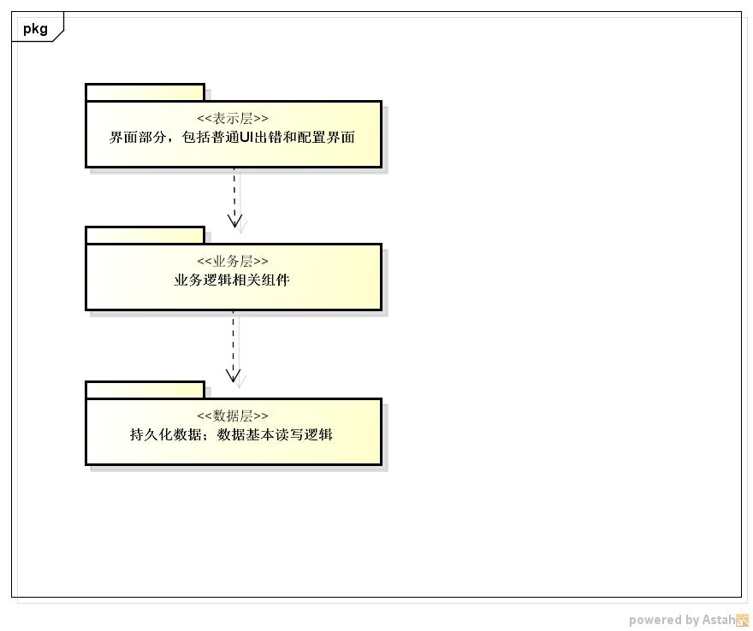

系统划分为以下四个逻辑层次

1）表示层：用于前台界面展示和配置的层次

2) 业务层：包含业务控制和逻辑的层次

3）数据层：定义和存储系统中相关数据的层次

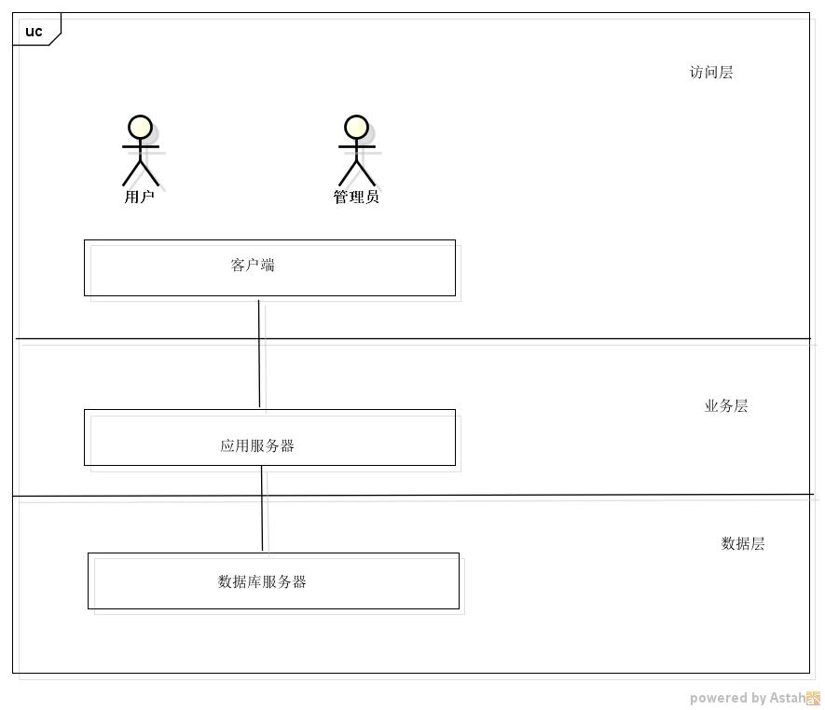

系统可以部署在以下三个物理层次。

1）访问层：用于用户访问系统的层次

2）业务层：部署业务控制和逻辑的层次

3）数据层：部署和存储系统中相关数据的层次

系统的架构设计如下。

系统架构中的对象分为

1）UI对象，负责处理系统数据的展示和用户的交互

2）Controller对象，控制器负责获取用户输入，并调用Service模块的接口

3）BLService对象，负责提供服务的抽象接口，获取从数据端组装好的数据

4）BL对象，负责对于抽象接口的实现模块

5）DataService，负责封装从获取的批量数据的接口

6）Data，负责与数据库实体交互，获取数据。

7）Serialiaztion，该模块用来读取和写入序列化文件

**系统中的组件和组件接口：**

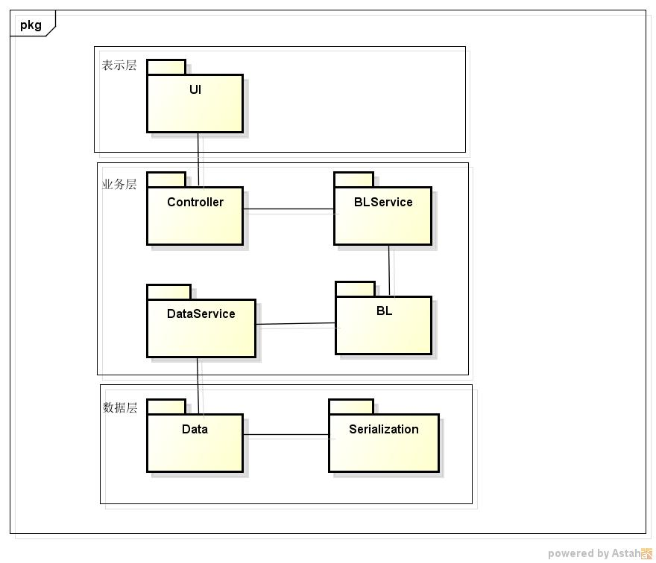

|  |  |  |  |
| --- | --- | --- | --- |
| 接口ID | 连接组件 | 接口信息 | |
| I1 | 连接UI和Controller | 语法 | Return(Response)  Interface(Request) |
| 前置条件 | 用户的输入正确 |
| 后置条件 | 处理控制组件处理请求并响应 |
| 不变量 | 用户请求信息 |
| I2 | 连接Controller和BLService | 语法 | Return(result)  Interface() |
| 前置条件 | 无 |
| 后置条件 | 对应的BL执行对应的业务逻辑 |
| 不变量 | 无 |
| I3 | 连接BLService和DataService | 语法 | Return(dataSet)  Interface(command) |
| 前置条件 | 无 |
| 后置条件 | 对应的DataService调用特定Data类获取数据层数据，并返回数据集 |
| 不变量 | 无 |
| I4 | 连接Data与Serialiaztion | 语法 | Return(data)  Interface(serialization) |
| 前置条件 | 序列化文件存在 |
| 后置条件 | Serialiaztion类将PO类写入序列化文件 |
| 不变量 | 无 |